DFD Level 0

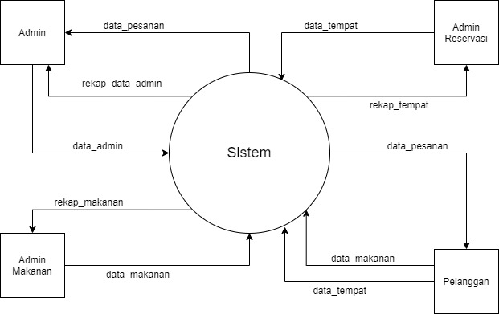

DFD Level 1

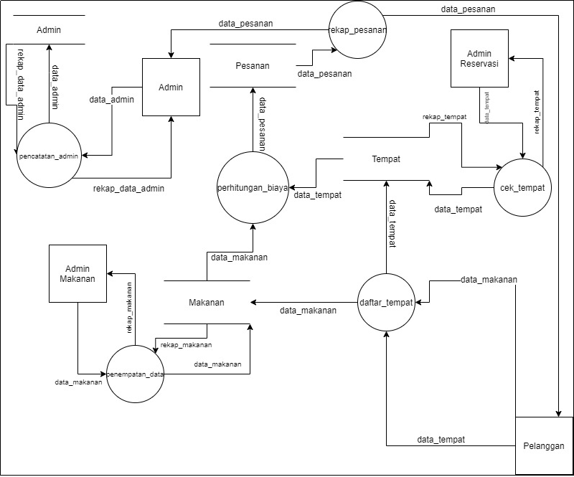

DFD Level 2 pencatatan admin

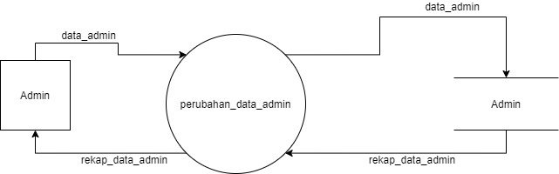

DFD Level 2 rekap pesanan

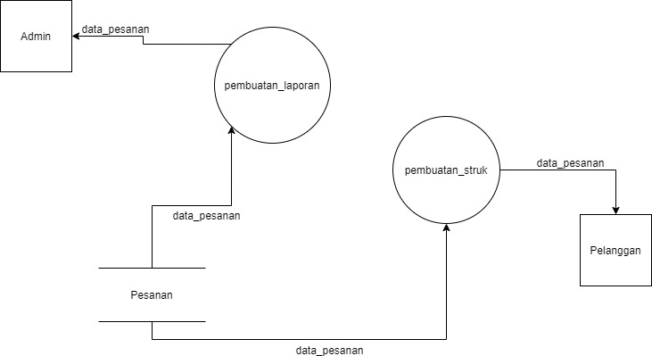

DFD Level 2 perhitungan biaya

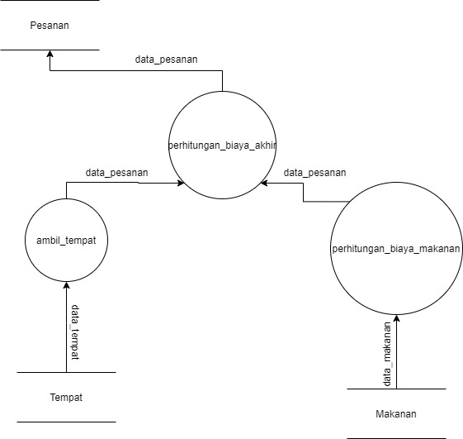

DFD Level 2 penempatan data

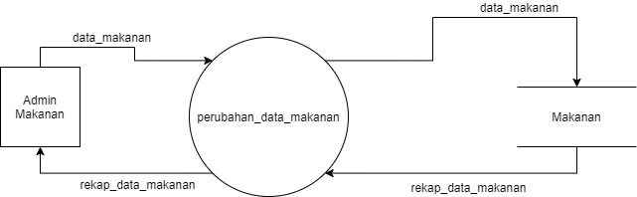

DFD Level 2 daftar tempat

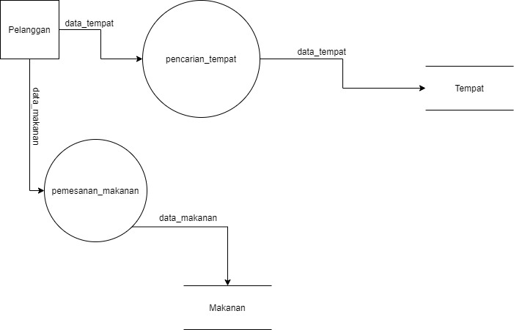

DFD Level 2 cek tempat